МБДОУ д/с №21
«Золотой ключик»

Сценарий
Летнее спортивное развлечение
«Физкультурные забавы Карлсона»

Воспитатели: Карпова В.И.
Ткаченко Н.В.
Заковряшина С.В.

г.Зеленогорск
июль 2016г.
Цель: популяризация летних видов спорта среди дошкольников; укрепление
здоровья детей: создание хорошего настроения.

Задачи:
• Вызвать интерес детей к летним вилам спорта.
• Развивать у детей физические качества: скорость, выносливость,
ловкость, координационные способности.
• Формировать у дошкольников потребность в занятиях физической
деятельностью, спортом.
Ход:
Дети проходят в зал. рассаживаются по своим местам.
Ведущий: - Здравствуйте, ребята! А вы знаете, что седьмого августа день
физкультурника? Л кто такие физкультурники?
(ответы детей)
- Правильно, чтобы быть сильными, ловкими, здоровыми нужно
закаливаться, заниматься физкультурой, спортом. А какие летние виды
спорта вы знаете?
(ответы детей)
( ведущий хвалит детей и в это время появляется Карлсон на самокате)
Карлсон: Внимание, внимание! Впервые неподражаемый номер на самокате
лучшего в мире физкультурника Карлсона!
Але, оп! Приветствую вас. мои маленькие друзья! Я слышат, что вы дружите
с физкультурой?
Ведущий: Правильно, Карлсон, наши дети дружат и со спортом, и с
физкультурой, и даже каждый день делают зарядку. А ты сам-то, делаешь
зарядку?
Карлсон: Ну конечно! И сейчас приглашаю всех ребят взбодриться и
выполнить вместе со мной весёлую зарядку.
(выполняют зарядку)
К речке быстро я иду и на берег выхожу.
Посмотрел туда- сюда, вот какая красота.
Быстро в речку я ныряю, раз ныряю, два ныряю.
А потом вперёд плыву, а потом назад плыву.
И на берег- выхожу.
Ну вот мы и взбодрились, вы пока отдохните, а я что-нибудь придумаю,
(дети садятся на свои места, Карлсон думает) 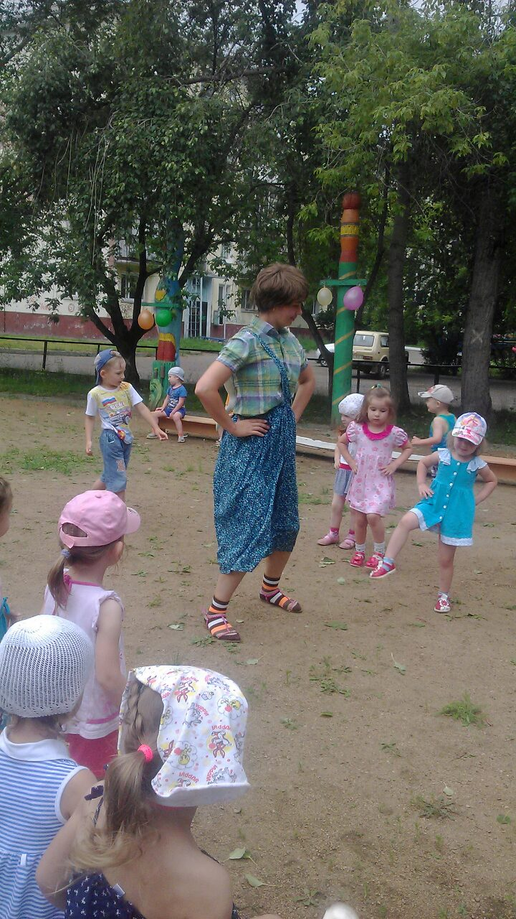
Ведущий: Ну, что, Карлсон, ты приду мал?
Карлсон: Конечно. Я ведь самый лучший выдумщик в мире. Давайте мы с
вами проведём весёлые соревнования.
(ответы детей)
Ведущий: Тогда нам нужны две команды.
(дети строятся в две команды и придумывают название команд)
Карлсон: Вы любите кататься на самокатах? Тогда наша первая эстафета так
и называется «Самокат»
(Дети по очереди доезжают до стульчика, огибают его и возвращаются)
-Предлагаю капитанам команд покатать свою команду на лодке.
Эстафета «Катание на лодке» 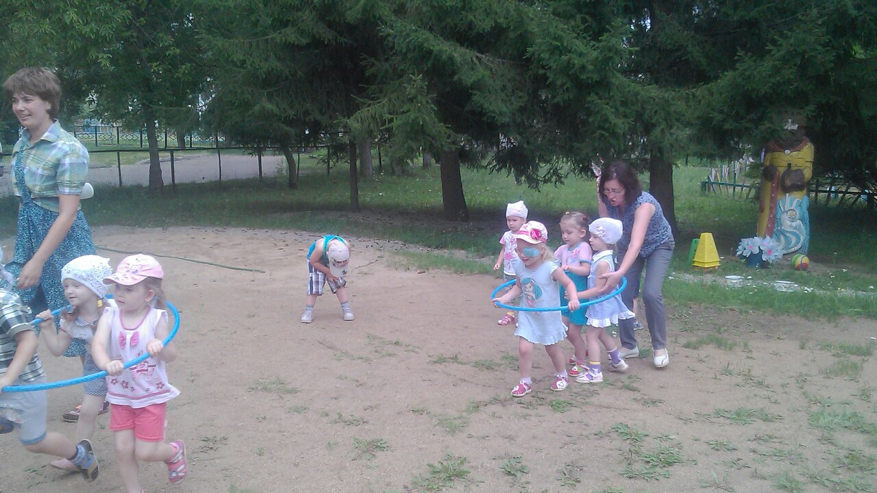
(капитаны команд садятся в обручи и перевозят по одному ребёнку на другой берег)
Ведущий: (хвалят детей и предлагают им отдохнуть) Предлагаю малышам
немного поиграть.
Игра «Собери цветы в свою корзинку» 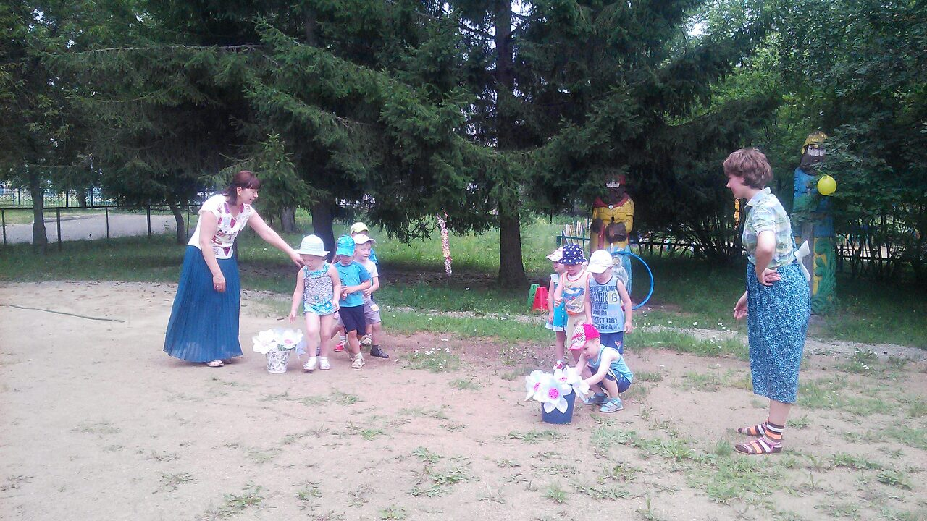
Карлсон: Малыши поиграли, команды отдохнули, и я предлагаю
продолжить наши соревнования. Вы наверно все играете с мячом.
"Эстафета «Будущий футболист»
(провести мяч между кубиков)
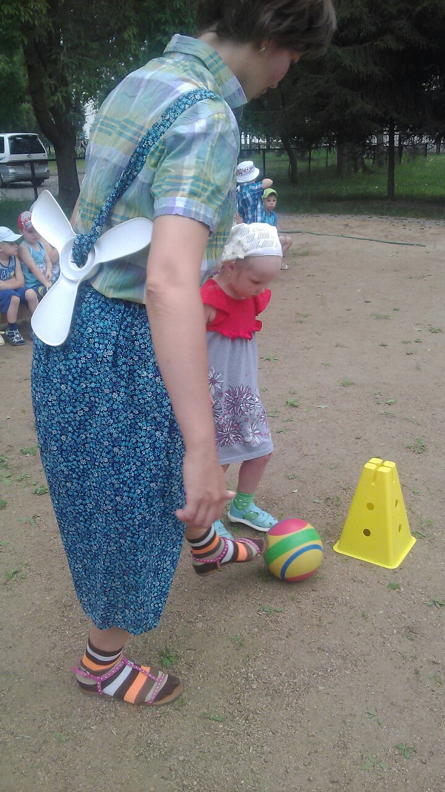
Карлсон: Ребята, отгадайте загадку. Когда я самый больной человек в мире,
то каким лекарством меня лучше всего лечить?
(ответы детей)
Карлсон: Правильно, лучшее лекарство это варенье, и мы с вами сейчас
проведём эстафету «Еловое варенье». 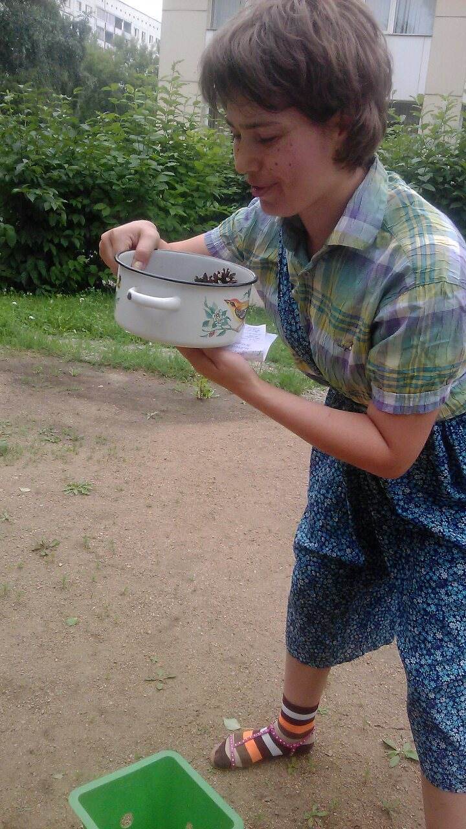

Ведущий: Ну, вот мы и провели наши весёлые соревнования. Теперь, ребята,
вы убедились, что физкультура может быть весёлой и увлекательной. А наши
команды проявили ловкость, выносливость, быстро бегали и правильно
выполняли все задания и за это они награждаются грамотами.
Карлсон: Ой, подождите, а как же самое приятное? Что это за веселье без
сладостей.
(угощает детей конфетами)
